PRESUPUESTO CIUDADANO

EJERCICIO FISCAL 2018 DEL MUNICIPIO DE SANTA MARIA DEL ORO, JALISCO

PRESUPUESTO CIUDADANO

Es un documento creado de acuerdo al Art. 62 de la Ley General de Contabilidad Gubernamental, y normatividad del Consejo Nacional de Armonización Contable, para informar a los ciudadanos en forma gráfica y sencilla el origen de los Ingresos que obtiene el Gobierno, y a qué se destinan esos recursos públicos.

Responde a las preguntas: ¿Qué es la ley de ingresos y Cuál es su importancia?, ¿De dónde obtiene el gobierno los ingresos?, ¿Qué es el presupuesto de egresos y Cuál es su importancia?, ¿En qué se gasta? y ¿Para qué se gasta?

¿QUE ES EL CICLO PRESUPUESTARIOS?

Son las etapas de Elaboración, Discusión o Modificación, Aprobación, Ejercicio, Control y Evaluación del Ejercicio del Presupuesto.

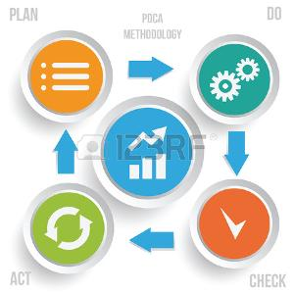

¿QUE ES LA CONTABILIDAD GUBERNAMENTAL?

Es la técnica que sustenta los sistemas que deben utilizar los entes públicos, es decir, los gobiernos federal, estatal y municipal, para el registro de las transacciones que llevan a cabo, expresados en términos monetarios.

Tiene como fin generar información financiera que facilite la toma de decisiones y un apoyo confiable en la administración de los recursos públicos. Su aplicación es obligatoria para todos los niveles de gobierno por disposición de ley. Además, establece sanciones a las desviaciones e incumplimientos.

La contabilidad gubernamental está regida por la Ley General de Contabilidad Gubernamental, publicada el 31 de diciembre de 2008, en el Diario Oficial de la Federación.

¿QUE ES LA LEY DE INGRESOS?

La Ley de Ingresos

Es el instrumento jurídico a través del cual los Gobiernos Federal, Estatal y Municipal deberán recibir de los ciudadanos las contribuciones para sufragar los gastos de los Bienes y/o Servicios necesarios para el bienestar de la población del municipio.

IMPORTANCIA DE LA LEY DE INGRESOS

La Ley de Ingresos es el documento que faculta a los Gobiernos a recaudar los Impuestos, Derechos, Productos, Aprovechamientos, Participaciones y Aportaciones, etc., recursos con los cuales pagarán las erogaciones autorizadas en el Presupuesto de Egresos.

¿DE DONDE OBTIENE EL INGRESOS EL GOBIERNO MUNICIPAL?

El dinero que se pretende gastar proviene de los ingresos que se recaudan de manera directa, los cuales aportamos los ciudadanos y las empresas a través de:

IMPUESTOS | DERECHOS | PRODUCTOS | APROVECHAMIENTOS

Además, proceden de las transferencias que por Ley otorga el Gobierno Federal a los Estados y Municipios a través de:

PARTICIPACIONES Y APORTACIONES

¿CUANTO SE ESTIMA DE INGRESOS?

TIPO DE INGRESO: | INGRESO  ESTIMADO | CONCEPTO DEL INGRESO:
IMPUESTOS | $ 388,708.00 | Impuesto predial, impuesto por Adquisición de Inmuebles e Impuesto para el Fomento Deportivo y Educacional, entre otros.
DERECHOS | 346,344.00 | Servicios que prestan las Dependencias municipales, como Dirección de alcoholes, Registro Civil, Administración Urbana, y otras, y el Derecho por Alumbrado Público.
PRODUCTOS | 27,435.00 | Venta de bienes muebles e inmuebles propiedad del  Gobierno Municipal, y otras actividades.
APROVECHAMIENTOS | 0.00 | Multas, recargos, reintegros de Indemnizaciones, Donaciones, Otros Aprovechamientos.
PARTICIPACIONES Y  APORTACIONES | 34,536,607.00 | Participación de contribuciones y Aportaciones de origen  Federal y Estatel.
TOTAL LEYDE INGRESOS | $ 35,299,094.00 | (en pesos)

¿QUE ES EL PRESUPUESTO DE EGRESOS?

El Presupuesto de Egresos refleja el gasto público que habrán de realizar las Dependencias y Entidades del Ayuntamiento, en función de sus Programas, Objetivos, Metas y Beneficios a alcanzar, por cada año, a partir del día primero de enero y hasta el 31 de diciembre.

IMPORTANCIA DEL PRESUPUESTO DE EGRESOS:

Es el documento que faculta al Ayuntamiento a realizar las erogaciones para ejecutar los Programas que fueron autorizados por Cabildo y Publicados en el Periódico Oficial.

DESTINO DE LOS RECURSOS

1.-SERVICIOS PERSONALES

El Municipio de Mazamitla jalisco Presupuesto la Cantidad de $ 10,430,331.00 en esta partida que comprende el pago de Sueldos a todo el personal del Ayuntamiento, así como el pago de aguinaldo y prestaciones a los trabajadores del Ayuntamiento.

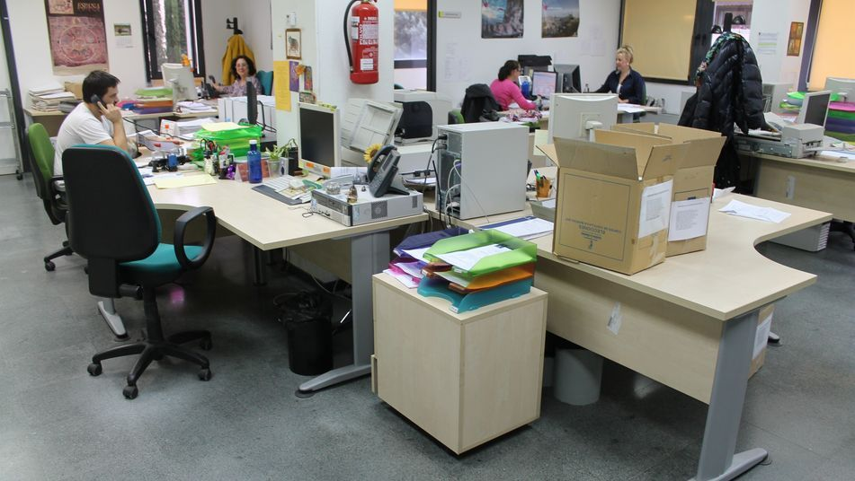

2.- MATERIALES Y SUMINISTROS

En esta partida el Municipio presupuesto la Cantidad de 4,916,004.00 para los Materiales de Papelería, alimento a los presos de la Cárcel Municipal, Materiales de Reparaciones de Agua, Drenaje, Calles Edificios Públicos, así como Herramientas menores.

3.- SERVICIOS GENERALES

En esta partida el Municipio presupuesto la Cantidad de $ 4,534,261.00
Que es para el Pago de la luz para el funcionamiento de los pozos de agua, Alumbrado Público entre otros.

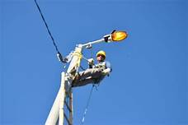

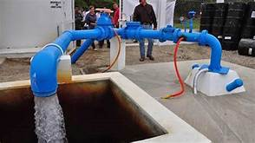

4.- TRASFERENCIAS, ASIGNACIONES, SUBSIDIOSY OTRAS AYUDAS

Esta Partida Comprende el Dinero que el Municipio Entrega a los Organismos descentralizados tales como el Dif y el Simarsureste para el funcionamiento de los mismos y las Ayudas de reparaciones de Vivienda calentadores solares entre otras ayudas presupuestándose la cantidad de $ 3,884,524.00

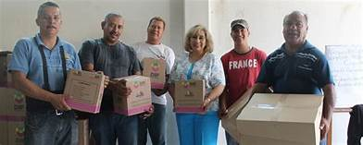

5.- BIENES MUEBLES, INMUEBLES E INTANGIBLES

En este rubro se presupuesto la cantidad de $ 1,601,379.00 Para La compra de Mobiliario y de nuevas computadoras para el beneficio y buen funcionamiento del ayuntamiento.

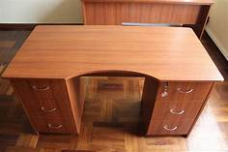

6.- INVERSION PUBLICA

En esta partida se presupuesta la inversión que se realizara en la construcción de nuevas obras para el beneficio de la ciudadanía y de la población en general para lograr tener un nivel de vida agradable y un desarrollo económico del municipio, lo Presupuestado es de $ 9,932,595.00

9.- DEUDA PUBLICA

En esta partida se Presupuestan, $ 0.00 que el pago de deuda publica que en su momento alguna Administración Publica Pidió para realizar Obras en beneficio de la Población y se paga a largo plazo.

